Solución tarea 2-6
1. Creamos el directorio “entrada”
Lo creamos con el comando mkdir, el comando ls es para comprobar que se creó correctamente.

2. Movemos el archivo novela.txt al directorio entrada
Con el comando mv movemos el archivo a la ruta que queremos
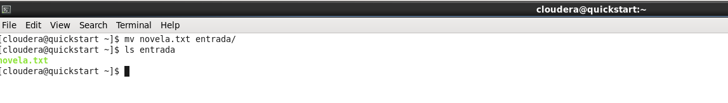

3. Cargamos las librerías de Hadoop
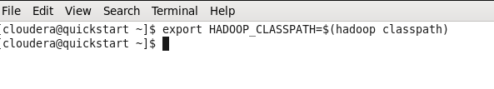

4. Compilamos el programa WordCount.java
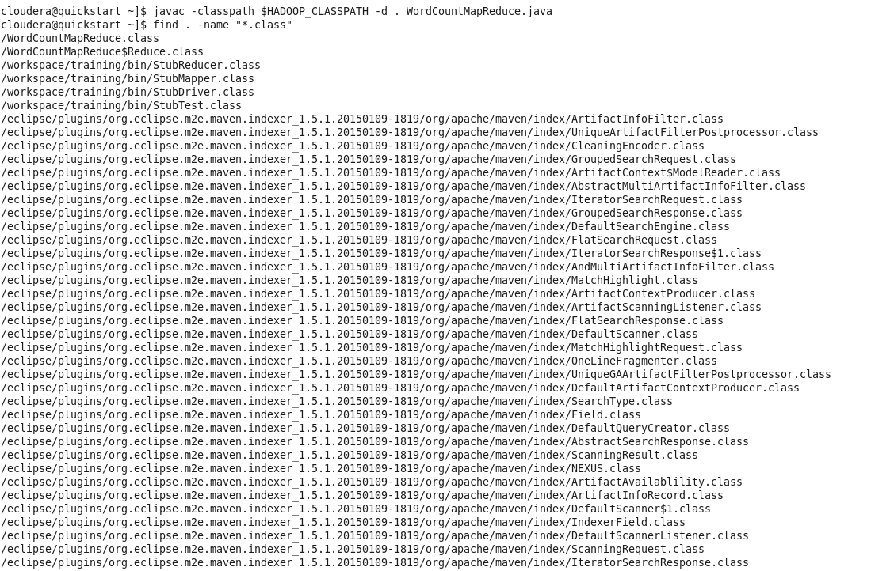

5. Creamos el archivo JAR
Empaquetamos los .class para ejecutarlos con Hadoop
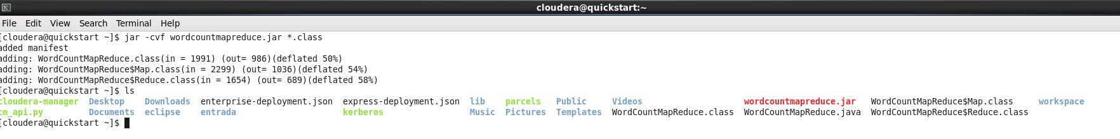

6. Subimos los archivos a HDFS
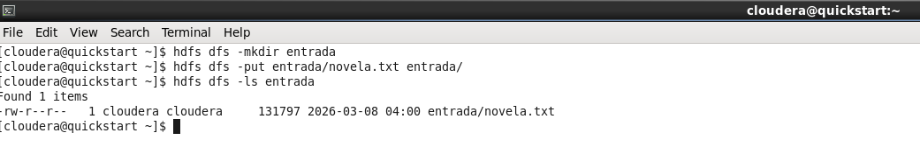

7. Ejecutamos el WordCount
Comando: hadoop jar wordcountmapreduce.jar WordCountMapReduce entrada salida
Para ver la salida utilizo el comando: hdfs dfs -cat salida/part-r-00000
